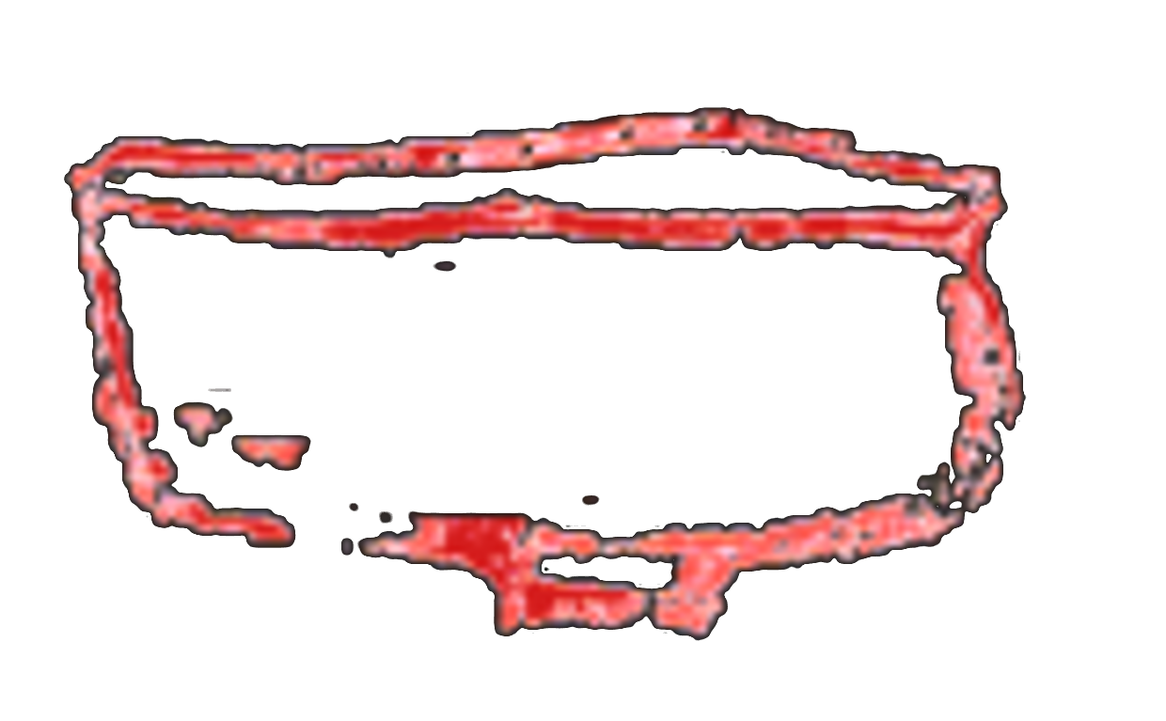
BILLARD François-Marie
Céramiste
41500 AVARAY

Teléphone : 06 76 47 69 70
http://billard-francois-marie.eu
Mèl : contact@billard-francois-marie.eu

Présentation

Débutée par un apprentissage du modelage et des cuissons de basse température avec Brigitte Marionneau, ma pratique s'est trouvée influencée par mes échanges avec Yoland Cazenove, notamment par la découverte du grès et des cuissons au bois ainsi que son exploitation des matières premières dans sa céramique.

L'acceptation (et l'exploitation) de "l'accident" dans le processus de création fait partie de ma conception de la céramique.

Une pièce est jugée satisfaisante lorsqu'une harmonie globale s'en dégage.

Par le jeu des engobes successives je recherche les effets de matière, les jeux de couleurs, et les différences de textures. Plus ou moins additionnées d'émail pour les rendre vitreuses, ces engobes sont posées en couches superposées, avec au besoin une cuisson entre chaque couche, qui permettra de faire fusionner l'ensemble, un peu à la manière des glacis en peinture : en effet, le mélange de l'engobe et de l'émail renforce les effets de matières et de couleurs.

Le processus de cuisson se termine souvent par un défournement à chaud des pièces au alentours de 1000°C pour les enfumer en totalité ou partiellement. Les recuissons sont courantes, car elles permettent d'amplifier ou de créer un effet de fondu entre les différentes couches d'engobe et d'émail.

Mon choix de formes se concentre sur des contenants sculptés, essentiellement des bols, pour lesquels il va s'agir de réaliser un équilibre entre les différents éléments : le pied, le corps, la lèvre, l'épaisseur. Mais d’autres axes de recherche sont présents, le masque, l'être humain sous la forme des danseuses coréennes, ainsi qu’un travail d’installation en écho au texte « Thousand steps and more » du poéte japonais Gozô Yoshimasu.

Le travail des clefs.
Inspirées des serrures Africaines qui sont à la fois symboliques et fonctionnelles, cet ensemble tire son nom de la partie permettant de la manœuvrer. Le matériau de la partie fixe est l’argile, alors que celui de la partie mobile est changeant, rappelant ainsi la diversité des types de clefs, par la même des serrures. Ainsi sont présentes celles liées à un usage sur une porte mais aussi celle de la connaissance.
Ce travail

L’orthographe retenue pour le titre de ces pièces « clef » l’est pour des raisons calligraphiques, la clef étant aussi un élément dans la calligraphie japonaise.

